PENGUATAN GIZI DAN IMUNITAS UNTUK MAHASISWA MANAJEMEN UNESA YANG TERDAMPAK PANDEMI COVID 19
¹⁾Khoirur Rozaq
Program Studi Manajemen, Fakultas Ekonomi, Universitas Negeri Surabaya
Jalan Ketintang, Surabaya 60231, Indonesia
khoirurrozaq@unesa.ac.id
²⁾R.A Sista Paramita
Program Studi Manajemen, Fakultas Ekonomi, Universitas Negeri Surabaya
Jalan Ketintang, Surabaya 60231, Indonesia
sistaparamita@unesa.ac.id
³⁾Fandi Fatoni
Program Studi Manajemen, Fakultas Ekonomi, Universitas Negeri Surabaya
Jalan Ketintang, Surabaya 60231, Indonesia
fandifatoni@unesa.ac.id
Abstrak
Kota Surabaya merupakan daerah dengan penyebaran virus covid 19 tertinggi di Jawa Timur. Setiap harinya orang yang terinfeksi virus ini semakin bertambah di Kota Surabaya. Dengan tingginya angka penyebaran virus covid 19 ini maka pemerintah kota Surabaya dan pemerintah provinsi Jawa Timur memberlakukan pembatasan sosial berskala besar (PSBB) untuk memutus mata rantai penyebaran virus tersebut. Selain itu secara nasional menteri pendidikan nasional dengan adanya pandemic covid 19 ini mengeluarkan aturan untuk belajar dari rumah untuk sekolah dari SD sampai SMA dan Perguruan Tinggi. Permasalahan muncul ketika aktivitas belajar dari rumah untuk mahasiswa yang sedang berada dalam kos karena terdampak secara ekonomi, sosial maupun psikis. Ada yang tidak bisa pulang karena aturan PSBB, takut daerah asalnya yang masuk zona merah dan berbagai alasan lainnya yang mengharuskan mereka bertahan di kos. Pengabdian kepada masyarakat ini mempunyai target yaitu meningkatkan ketahanan gizi dan imunitas khususnya untuk menangkal penyakit dan menjaga daya tahan tubuh supaya tetap prima kepada mahasiswa yang bertahan dikos. Metode yang digunakan adalah pendataan mahasiswa yang terdampak covid 19 yang bertahan di kos sekitar lokasi kampus UNESA Ketintang dan pendistribusian bahan makanan penambah gizi dan imunitas. Hasilnya terdapat 35 paket yang disalurkan kepada mahasiswa manajemen FE Unesa yang terdampak covid 19 untuk bertahan dikos sampai saat ini. Penerima paket menilai bahwa paket sangat penting untuk menjaga daya tahan tubuh supaya tidak mudah terserang penyakit.
Kata Kunci: Penguatan gizi, imunitas, mahasiswa manajemen, covid 19
Abstract
Surabaya is the area with the highest spread of the Covid 19 virus in East Java. Every day more people infected with this virus in the city of Surabaya. With the high number of the spread of the Covid 19 virus, the Surabaya city government and the East Java provincial government imposed large-scale social restrictions (PSBB) to break the chain of spreading the virus. In addition, nationally, the minister of national education, with the COVID-19 pandemic, issued regulations for learning from home for schools from elementary to high school and university. The problem arises when learning activities from home for students who are in a boarding house because it is affected economically, socially and psychologically. There are those who cannot go home because of PSBB regulations, they are afraid that their home area will be in the red zone and various other reasons that require them to stay in the boarding house. This community service has a target of increasing nutritional resilience and immunity, especially to ward off disease and maintain body immunity so that it remains excellent for students who survive at the boarding house. The method used was data collection of students affected by Covid 19 who survived in the boarding houses around the Ketintang UNESA campus and the distribution of nutrition and immunity enhancing food ingredients. As a result, there were 35 packages distributed to Unesa FE management students who were affected by Covid 19 to survive at home until now. The recipient of the package considers that the package is very important to maintain endurance so that it is not susceptible to disease.

Keywords: Strengthening nutrition, immunity, management students, covid 19

PENDAHULUAN
COVID-19 atau Corona Virus Disease 2019 merupakan penyakit menular yang disebabkan oleh koronavirus SARS-CoV-2. Penularan virus ini sangat cepat melalui percikan dari saluran pernafasan dari satu orang ke orang lain. Hal inilah yang menjadikan perlunya pembatasan orang untuk berkumpul dan beraktivitas secara bersama untuk memutus mata rantai penyebarannya. Akan tetapi, inilah menjadi awal dari timbulnya masalah-masalah lainnya diseluruh dunia. Karena banyak aktivitas masyarakat yang ditutup disemua sektor, seperti ekonomi, sosial, budaya dan pendidikan.
Wabah Covid-19 melanda Indonesia dimulai pada tanggal 2 Maret 2020 setelah ada masyarakat yang terkonfirmasi positif covid 19. Sampai dengan tanggal 14 Mei 2020 masyarakat yang terkonfirmasi positif COVID-19 mencapai angka 16.006 jiwa dan terkonfirmasi kematian mencapai 1.043 jiwa (Idhom, 2020). Angka ini terus mengalami peningkatan yang konsisten setiap harinya bahkan belum mengindikasikan adanya fase penurunan.
Dalam situasi pandemi covid-19 di Indonesia ini memberikan dampak pada dunia pendidikan. Pemerintah pusat hingga daerah memberi kebijakan meniadakan penyelenggaraan pendidikan secara langsung di seluruh lembaga pendidikan. Hal ini dilakukan sebagai upaya pencegahan penularan virus korona. Sehingga mengakibatkan banyak lembaga pendidikan termasuk perguruan tinggi menerapkan kuliah online. Keadaan ini dampaknya tidak hanya memengaruhi produktivitas mahasiswa dibidang pendidikan yang harus menyesuaikan diri dengan sistem perkuliahan online, tetapi juga pada sektor ekonomi, sosial dan psikologi.
Mahasiswa di Surabaya temasuk mahasiswa Universitas Negeri Surabaya banyak yang tidak bisa pulang ke daerah asal karena pemerintah kota Surabaya dan Provinsi Jawa menerapkan pembatasan sosial berskala besar (PSBB). Krisis ekonomi akibat pandemi juga mengakibatkan efek domino terhadap mahasiswa karena banyak orang tua wali yang di PHK, dikurangi jam kerja dan dicutikan sementara. Tujuan pengabdian ini dilaksanakan adalah untuk memberikan perhatian kepada mahasiswa manajemen FE UNESA supaya meningkatkan nutrisi dan daya tahan tubuh mereka sehingga tidak mudah terserang penyakit dan selalu fit.

METODE
Metode pelaksanaan pengabdian kepada masyarakat Tim PKM FE Unesa melalui kegiatan berbagi bahan makanan bernutrisi untuk meningkatkan nilai gizi dan imunitas. Pendekatan kegiatan dimulai dengan melakukan pemetaan dan asesmen terhadap mahasiswa yang masih bertahan di kawasan ketintang dan sekitarnya. Hal ini meliputi kondisi makan sehari-hari, keadaan daerah asal, dan kondisi wali/orangtua. Supaya menghasilkan solusi yang tepat untuk permasalahan mahasiswa yang terdampak pandemic covid 19.
Kemudian pelaksanaan kegiatan ini dimulai dengan pemesanan bahan nutrisi untuk peningkatan gizi dan imunitas sampai dengan mendistribusikan kepada mitra mahasiswa manajemen UNESA yang terdampak covid 19. Mahasiswa manajemen ini kebetulan sebagian besar kos di wilayah ketintang yang cukup dekat dengan kampus unesa ketintang sehingga memudahkan untuk pendistribusiannya. Tim PKM yang dibantu oleh HMJ Manajemen menyiapkan paket sejumlah 35 paket gizi yang terdiri dari vitamin C dan B komplek, susu murni, oatmeal, masker dan handsanitizer. Selanjutnya tim PKM dan HMJ manajemen bersepakat untuk mendistribusikan paket gizi ini pada tanggal 02 Oktober 2020. Pendistribusian dilakukan dihalaman depan kantor Hima Manajemen dengan memberlakukan syarat protokol kesehatan. Mahasiswa penerima paket diatur jadwal penerimaannya setiap setengah jam sejumlah 5 mahasiswa untuk menghindari berkerumun, selain itu mahasiswa diwajibkan cuci tangan dengan sabun dan jaga jarak serta memakai masker.
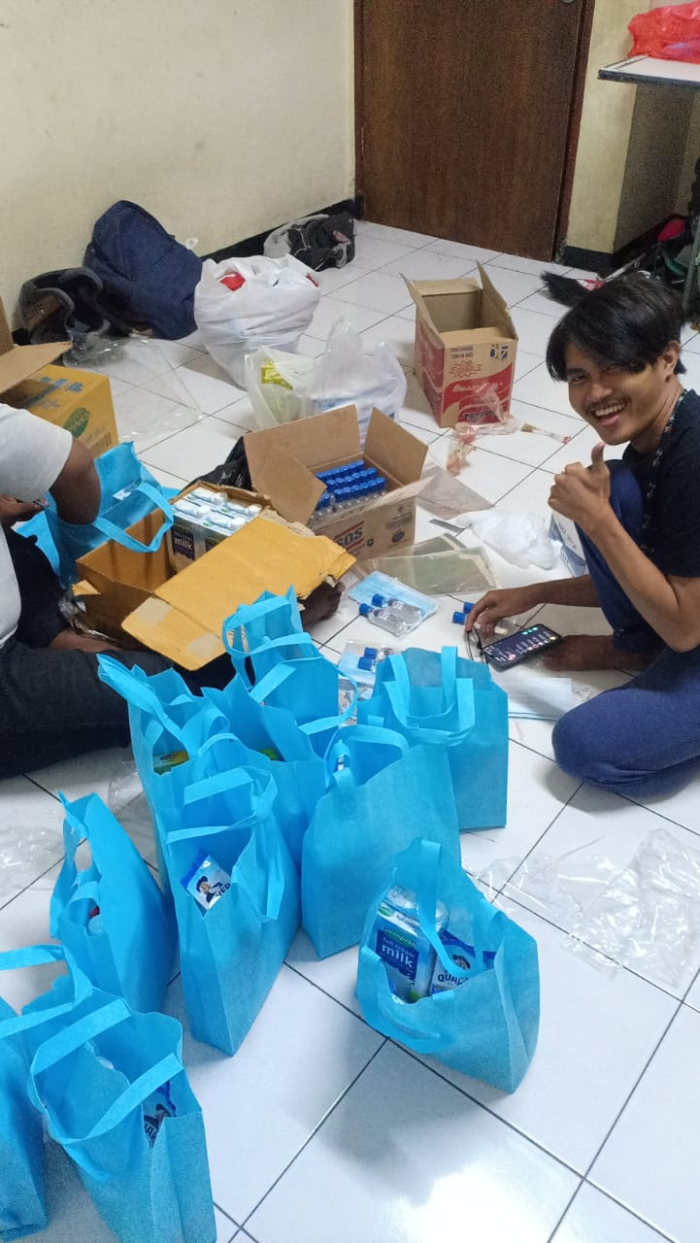
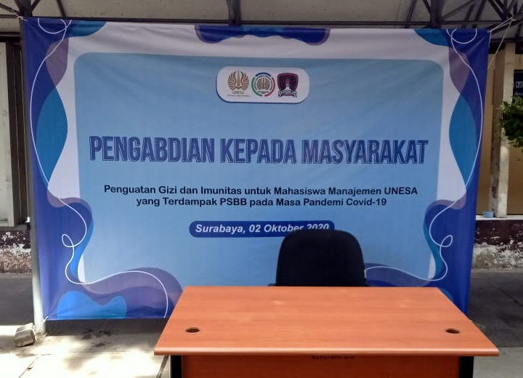
Gambar 1 Persiapan Lokasi Pendistribusian dan Paket Gizi

HASIL DAN PEMBAHASAN
Masyarakat Fakultas Ekonomi UNESA yang menjadi target pendistribusian paket gizi dan imunitas adalah mahasiswa manajemen yang masih bertahan dikos karena pandemic covid 19. Alasan mereka cukup beragam yang menjadikan mereka tetap bertahan di kos, ada yang karena lokasi rumah jauh, karena terkendala daerah asal yang masuk zona merah, takut bepergian dengan kendaraan umum dan berbagai alasan lainnya. Ini lantas menjadikan tim PKM sepakat memberikan perhatian kepada mereka supaya memberikan dukungan materi dan moral. Akibat pandemic covid 19 juga memberikan efek domino kepada mahasiswa-mahasiswa ini, karena banyak orang tua/wali mahasiswa ini yang kena PHK, pengurangan jam kerja, penurunan omset atau sekedar penurunan pendapatan.
Pendistribusian paket gizi dan imunitas kepada masyarakat mahasiswa manajemen FE Unesa sudah telaksana dengan baik dan lancar. Paket gizi yang diberikan pun terbilang sangat layak karena terdiri dari makanan bergizi seperti susu dan oatmeal yang mudah dikonsumsi oleh mahasiswa walaupun berada di kos atau kontrakan, karena tidak membutuhkan media memasak. Selanjutnya vitamin juga sangat baik untuk menjaga daya tahan tubuh sesuai saran dokter. Penerima paket gizi juga layak mendapatkannya karena mereka terdampak secara tidak langsung adanya pendemi covid 19 ini, selain itu secara makanan pokok memang sudah terpenuhi tetapi kebutuhan akan tambahan gizi dan vitamin yang minim. Karena selama ini mahasiswa jarang menkonsumsi vitamin untuk menjaga daya tahan tubuh mereka. Dimasa sekarang ini menjaga daya tahan tubuh sangat penting supaya tidak mudah terserang penyakit.
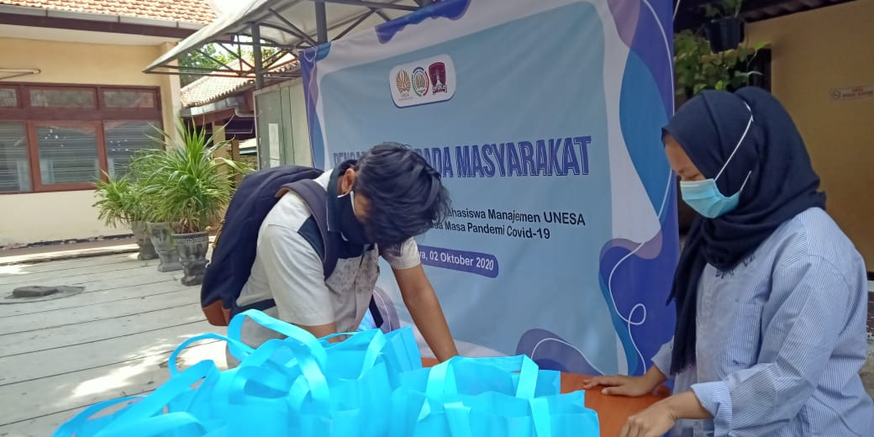
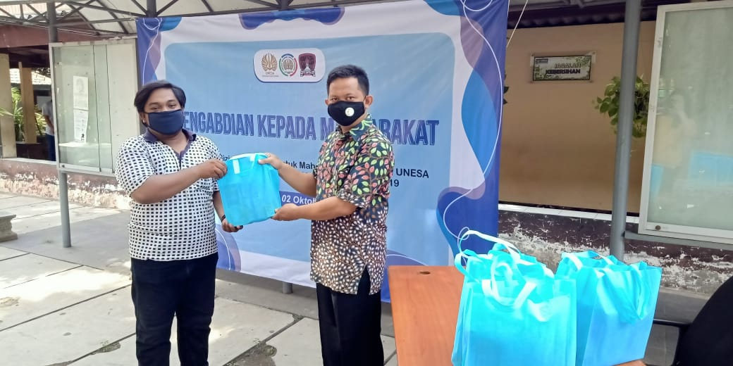

Gambar 2 Penditribusidan Paket gizi dan imunitas kepada mahasiswa manajemen terdampak covid 19
Berdasarkan hasil kegiatan pengabdian yang sudah dilaksanakan ini, tim melakukan evaluasi dengan cara meminta umpan balik kepada para penerima melalui penyebaran kuesioner. Hasilnya dapat dijelaskan sebagai berikut:
- Peserta merasa sangat puas terhadap jenis paket gizi yang diberikan yakni sebesar 68,57 %, sebanyak 17, 14% merasa puas dan 14, 29% merasa cukup puas. Responden dalam hal ini menjelaskan bahwa paket gizi ini memang dibutuhkan tetapi mereka jarang mengkonsumsinya.
- Respon dari mahasiswa terkait jenis alat kesehatan seperti masker dan handsanitizer yang diberikan adalah sebanyak 82,86% peserta merasa sangat puas dan sisanya 17,14% mengaku puas.
- Mengenai kualitas paket gizi yang diberikan mahasiswa memberikan respon sangat puas 71,43% dan puas 25,71% dan sisanya cukup puas sebesar 2,86%.
- Kualitas Peralatan kesehatan yang diberikan, dalam hal ini masker dan handsanitizer, respon mahasiswa sebesar 77,14% merasa sangat puas, 14,29% mengaku puas dan sisanya sebesar 8,57% mengaku cukup puas.
- Kemasan yang digunakan untuk packaging paket gizi ini, respon mahasiswa sebesar 71,43% mengaku puas, 20% mengaku sangat puas dan sisana 8,57% mengaku cukup puas
- Berdasarkan pemilihan waktu, tempat dan pemilihan target penerima paket sebagian besar responden mengaku merasa sangat puas, rata-rata 89,52% mengaku sangat puas. Hal ini tidak terlepas dari kerjasama berbagai pihak yang telah membantu terlaksananya kegiatan ini
- Tanggapan terhadap pelayanan yang sudah diberikan oleh tim PKM kepada penerima bantuan, responden menjawab sebesar 60% mengaku sangat puas, 22,86% mengaku puas dan 17,14% mengaku cukup puas.
Berdasarkan hasil di atas maka bisa diambil kesimpulan bahwa responden merasa sangat puas terhadap paket gizi dan juga alat kesehatan yang diberikan oleh panitia. Beberapa uraian keterangan mengenai saran dan masukan menjelaskan bahwa vitamin memang sangat dibutuhkan karena untuk meningkatkan daya tahan tubuh selain berolahraga rutin, makan dan minum bergizi tambahan suplemen berupa vitamin sangat penting untuk kebugaran. Selain itu paket makanan insatan sehat seperti oatmeal sangat memudahkan mereka untuk mengkonsumsi karena sebagian besar mereka di kos, sehingga sulit kalau paket berupa sembako untuk memprosesnya.
Ada beberapa masukan positif yang diberikan kepada tim PKM seperti masker yang lebih banyak lagi karena ternyata penggunaan masker tidak boleh lebih digunakan lebih dari dua kali. Kebutuhan akan susu murni sebaiknya juga ditambah dengan susu bubuk, karena untuk penyimpanan yang lebih lama susu bubuk lebih tahan lama. Selain terkait produk bahan makanan, ada juga masukan berupa video edukasi yang menarik untuk selalu mengingatkan mereka tentang alur 3 M dan tata cara menghadapi orang yang terindikasi positif covid 19. Karena selama ini orang sangat takut terhadap orang yang terindikasi covid sehingga cenderung menjauhinya sehingga harus ada edukasi yang praktis supaya memudahkan cara penanganannya dan membantunya.
Tim PKM juga memberikan edukasi kepada masyarakat luas melalui publikasi pada media elektronik. Dalam hal ini adalah Jatim Telusur melalui laman beritanya tertanggal 06 Oktober 2020. Dengan publikasi media masa ini diharapkan akan muncul lebih banyak lagi kepedulian terhadap masyarakat yang terdampak langsung maupun tidak langsung pandemic covid 19. Seperti kita ketahui bersama pandemic ini tidak hanya membawa dampak pada krisis ekonomi saja, tetapi hampir semua sektor mengalaminya. Berikut adalah laman beritanya http://jatim.telusur.co.id/detail/tunjang-gizi-imunitas-tim-pkm-fe-unesa-salurkan-bantuan-pangan-pada-mahasiswa-manajemen
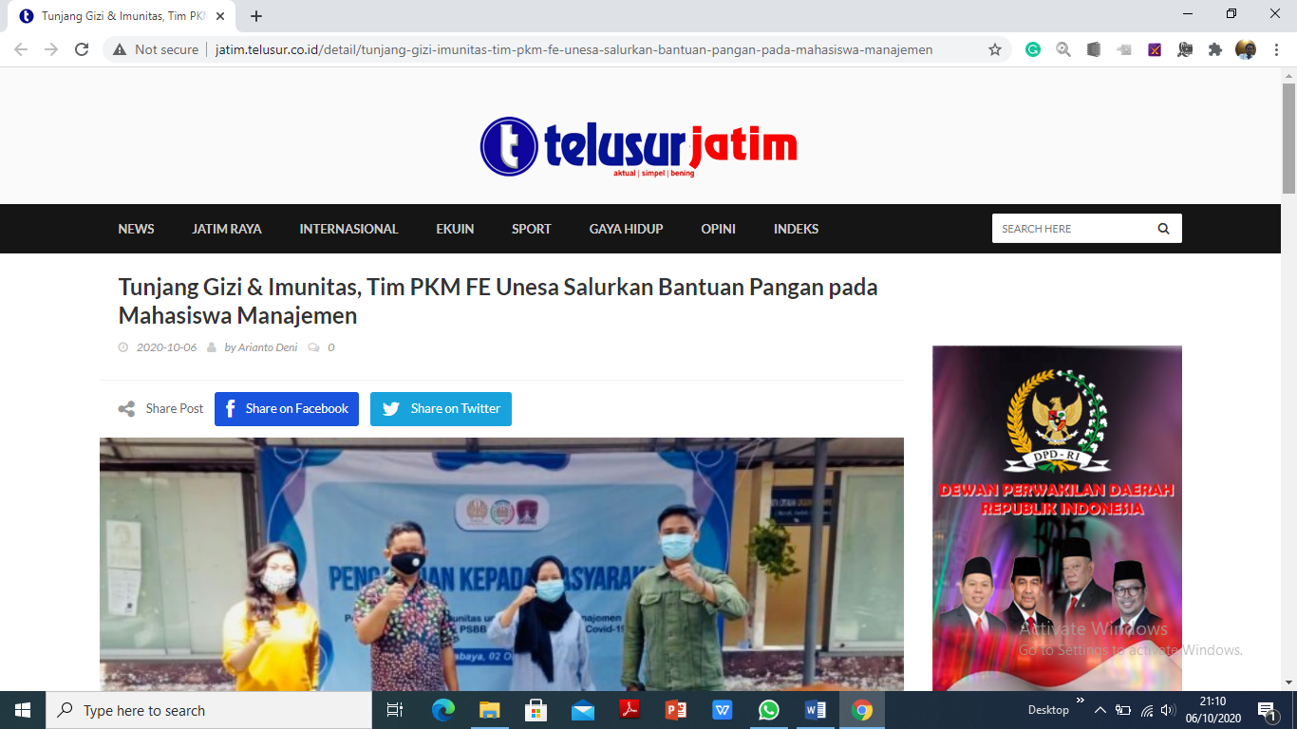
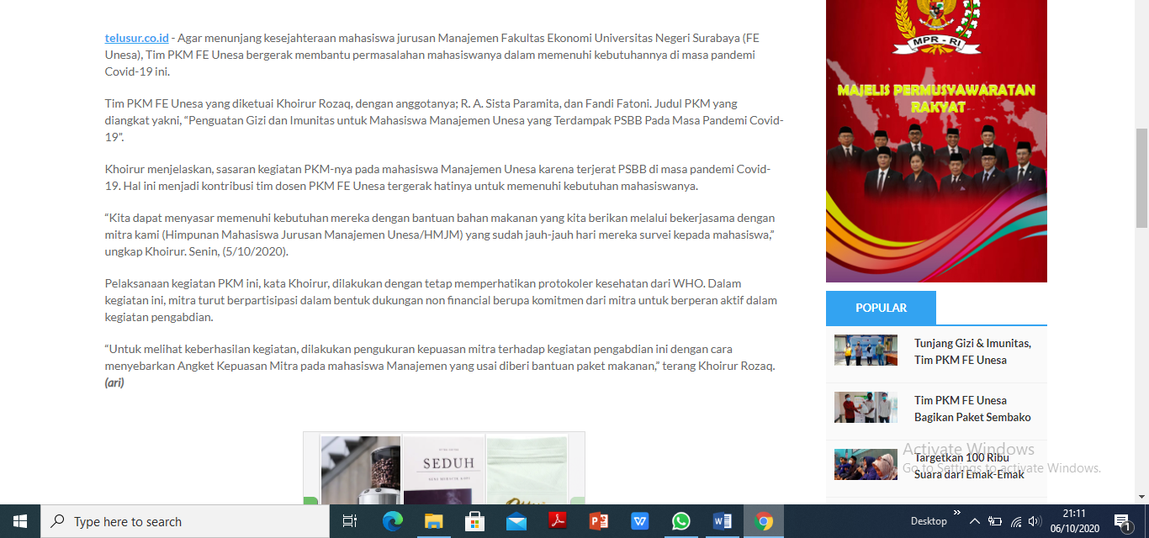
Gambar 3. Tampilan layar publikasi media elektronik
PENUTUP
Kegiatan penguatan gizi dan imunitas untuk mahasiswa manajemen unesa yang terdampak pandemi covid 19 berjalan dengan lancar. Walaupun ada beberapa hal dan kendala akibat stok masker, bahan makanan, terutama vitamin untuk peningkatan imunitas di pasaran sempat mengalami kelangkaan. Tujuan dan maksud diadakan kegiatan ini adalah untuk membantu mensejahterakan, memenuhi kebutuhan gizi dan imunitas mahasiswa manajemen unesa khususnya mahasiswa yang tidak bisa pulang untuk berupaya mencegah dan memutus penyebaran covid-19 yang masih tinggal di Surabaya. Dalam kegiatan pengabdian ini sebagian besar peserta penerima bantuan merasa sangat puas terhadap jenis paket gizi, alat kesehatan seperti masker dan handsanitizer, kualitas paket gizi, kemasan yang digunakan untuk packaging paket gizi, pemilihan waktu, tempat, pemilihan target penerima, pelayanan yang sudah diberikan oleh tim PKM. Segala sumbangsih dalam pelaksanaan pengabdian kepada masyarakat yang lakukan demi kebaikan bersama.

DAFTAR PUSTAKA
https://covid19.go.id/diakses pada tanggal 26 Mei 2020
http://jatim.telusur.co.id/detail/tunjang-gizi-imunitas-tim-pkm-fe-unesa-salurkan-bantuan-pangan-pada-mahasiswa-manajemen

